ГОСУДАРСТВЕННОЕ ОБРАЗОВАТЕЛЬНОЕ УЧРЕЖДЕНИЕ

ВЫСШЕГО ПРОФЕССИОНАЛЬНОГО ОБРАЗОВАНИЯ

«ДОНЕЦКИЙ НАЦИОНАЛЬНЫЙ ТЕХНИЧЕСКИЙ УНИВЕРСИТЕТ»

Факультет ИСП

Кафедра ПИ

Лабораторная работа №5

по курсу: «Архитектура и проектирование ПО»

по теме: «Проектирование архитектуры программной системы атрибутным методом»

Выполнил

ст. гр. ПИ-19а

Саевский О.В.

Проверила:

Серёженко О.А.

Донецк – 2021

1. Название и цель работы.

Разработка информационной системы «Установка и обслуживание газового оборудования».

Цель: создание приложения которое быдет предоставлять самую актуальную информацию об услугах предприятия, занимающегося установкой и обслуживанием газового оборудования.

2. Перечень атрибутов качества, бизнес-требования и их значимость для проектируемой системы в целом.

Ключевые бизнес-требования:

- Просмотр актуальных услуг отдельных сервисов предприятия;

- Наличие единого информационного ресурса для всего предприятия;

- Быстрые ответы на актуальные вопросы;

- Возможность оформления заказа услуг сервиса;

Ключевые атрибуты качества:

- Производительность;

- Надежность;

- Быстрая коммуникация с пользователями.

3. Схемы сценариев для каждого атрибута качества.

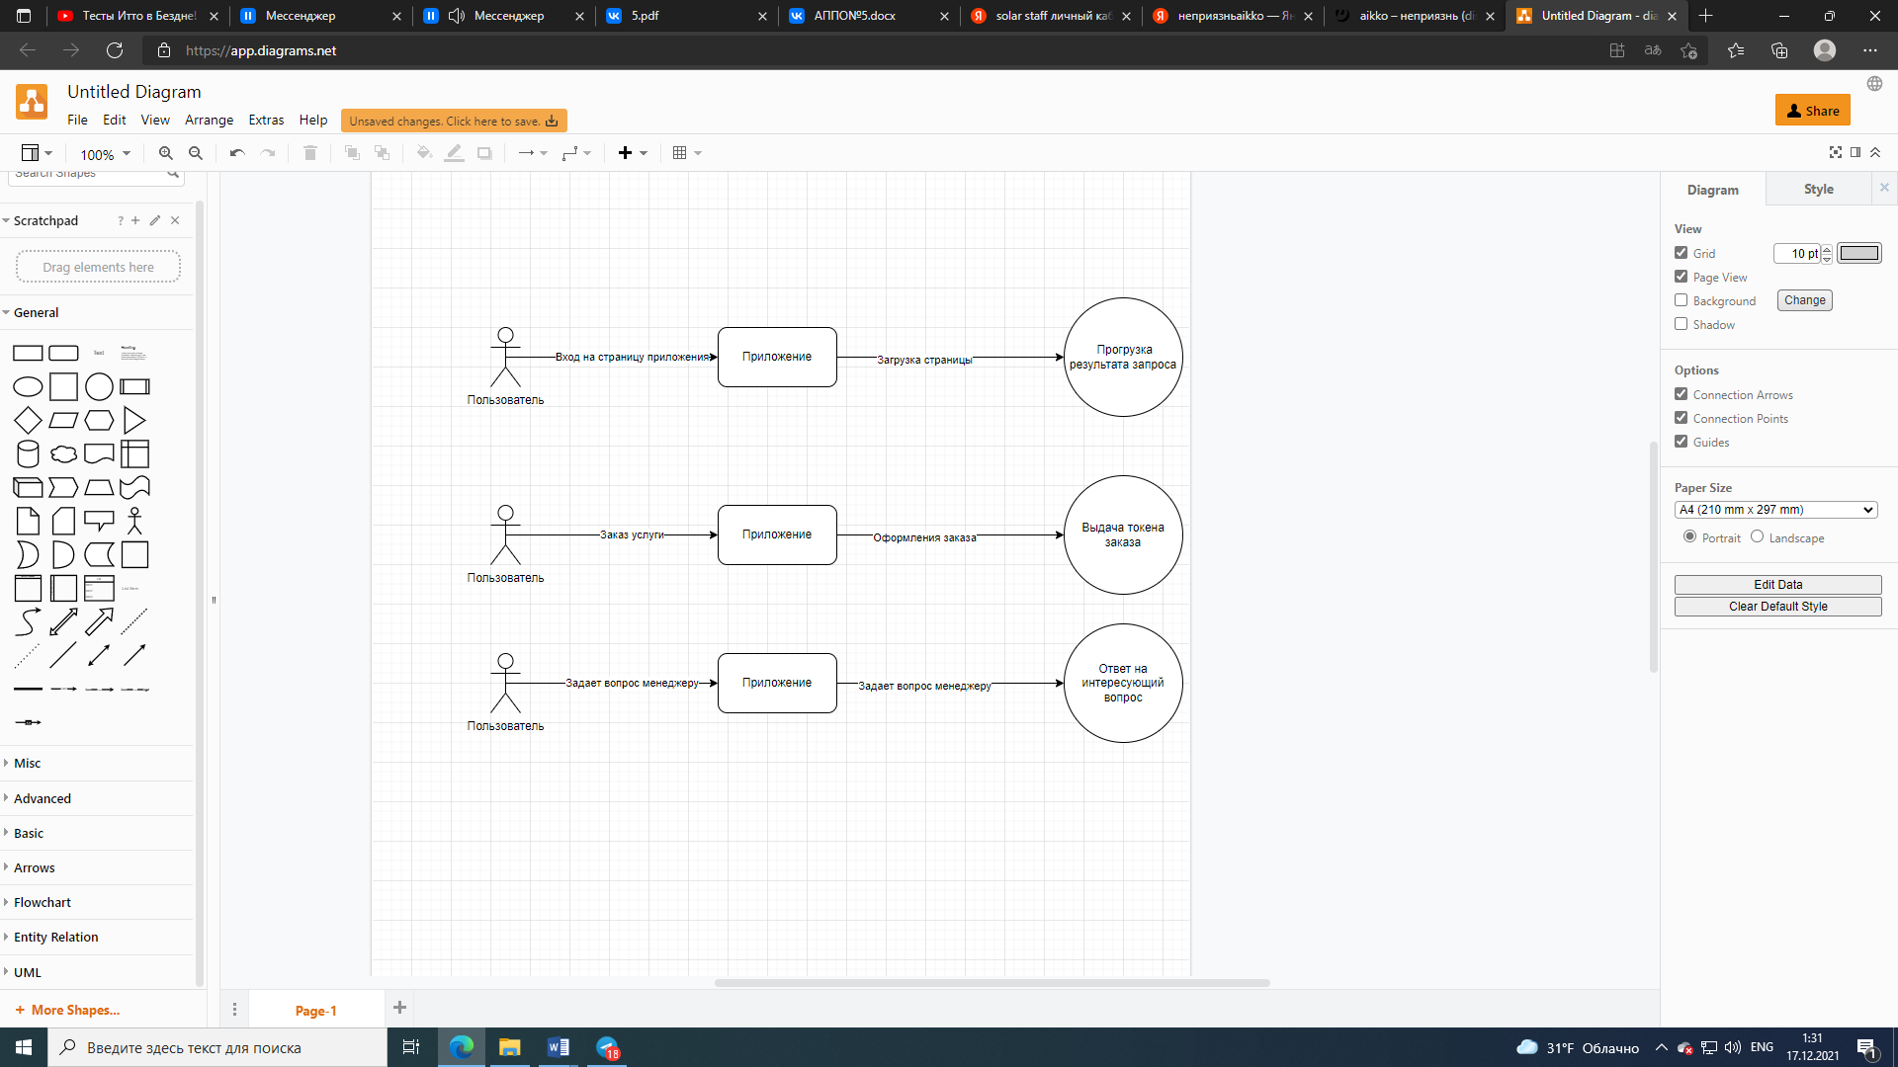





4. Тактики для каждого атрибута качества и их описание.

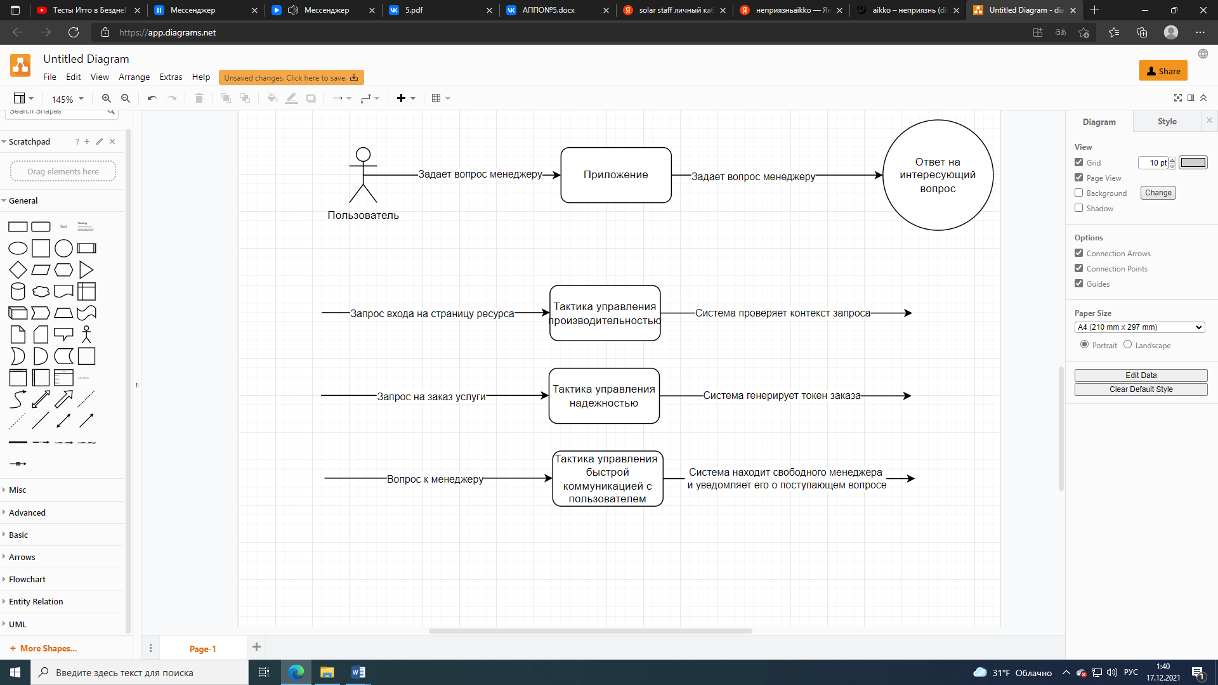





Общая схема сценария критерия «производительность»

|  |  |
| --- | --- |
| **Элемент** | **Значение** |
| Источник стимула | Пользователь |
| Стимул | Намерение быстро получить нужную информацию. |
| Артефакт | Веб приложение, модуль обработки контекста запроса. |
| Реакция | Вывод ответа веб приложения на заданный запрос, либо блокировка текущего IP в связи с частым количеством запросов. |
| Количественная мера реакции | Скорость реакции системы |

Общая схема сценария критерия «надёжность»

|  |  |
| --- | --- |
| **Элемент** | **Значение** |
| Источник стимула | Пользователь |
| Стимул | Намерение удостовериться в честности работы предприятия |
| Артефакт | Веб приложение, модуль регистрации услуги. |
| Реакция | Выдача токена, сообщение об ошибке оплаты и вывод кода ошибки. |
| Количественная мера реакции | Надежность хранения и поиска услуги для изменения. |

Общая схема сценария критерия «Быстрая коммуникация с пользователями»

|  |  |
| --- | --- |
| **Элемент** | **Значение** |
| Источник стимула | Пользователь |
| Стимул | Скорость решения вопроса и высокий уровень удовлетворения клиента. |
| Артефакт | Веб приложение, модуль помощи пользователям, модуль уведомления. |
| Реакция | Быстрый ответ от менеджера. |
| Количественная мера реакции | Увеличение скорости работы с пользователями. |

5. Общая схема тактик для каждого требования в виде дерева.

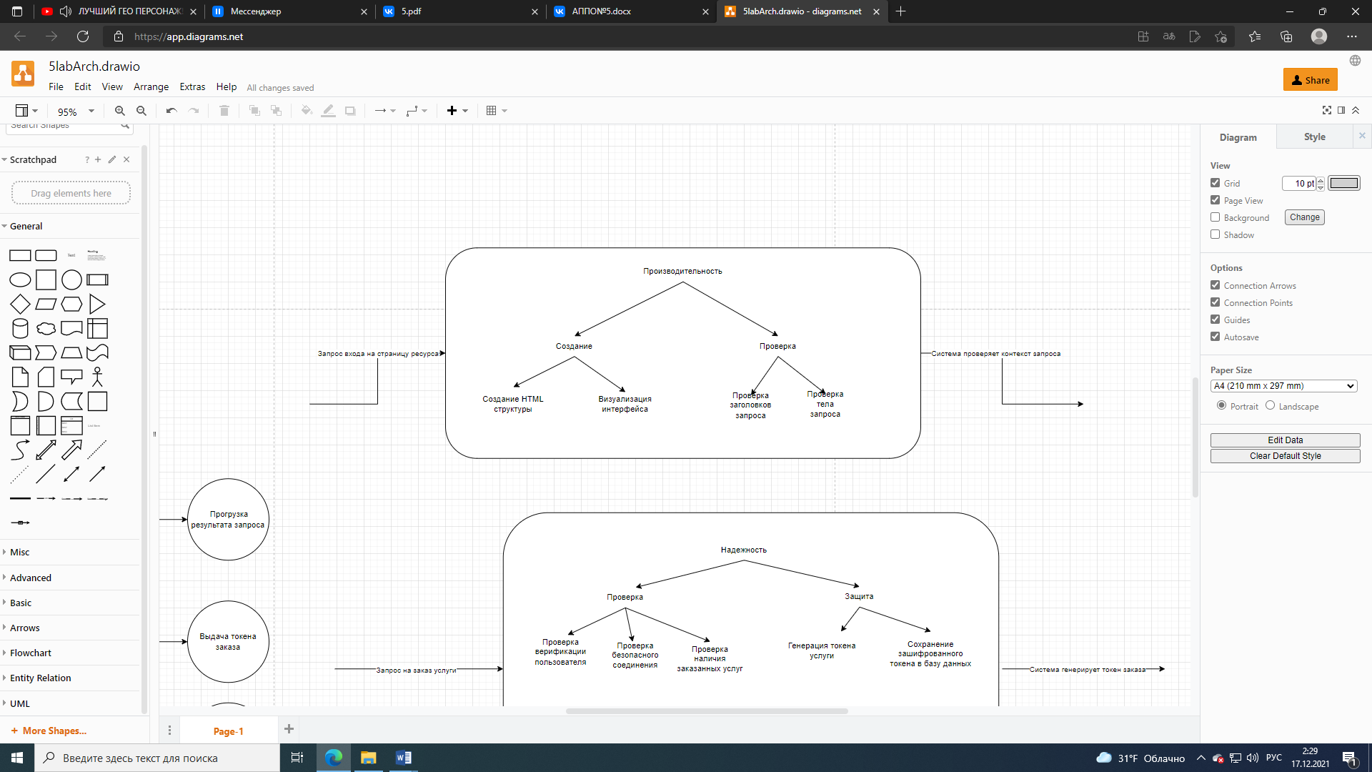

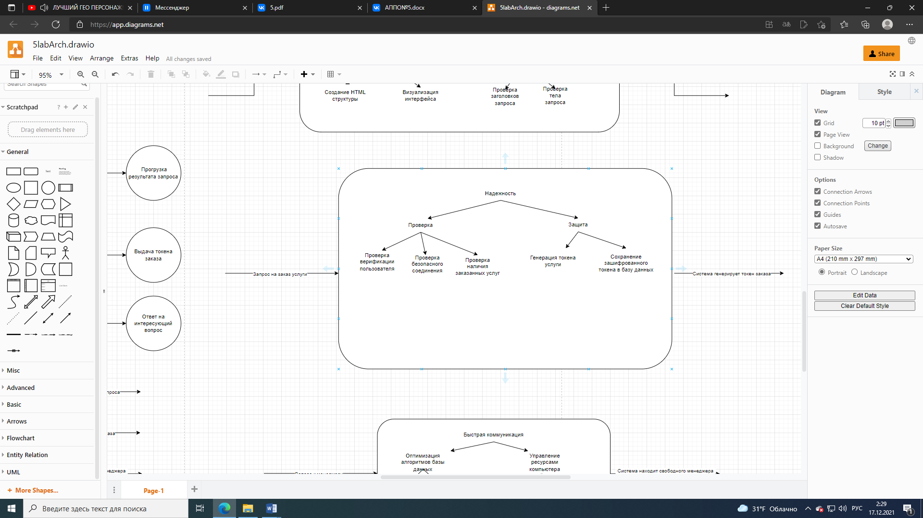

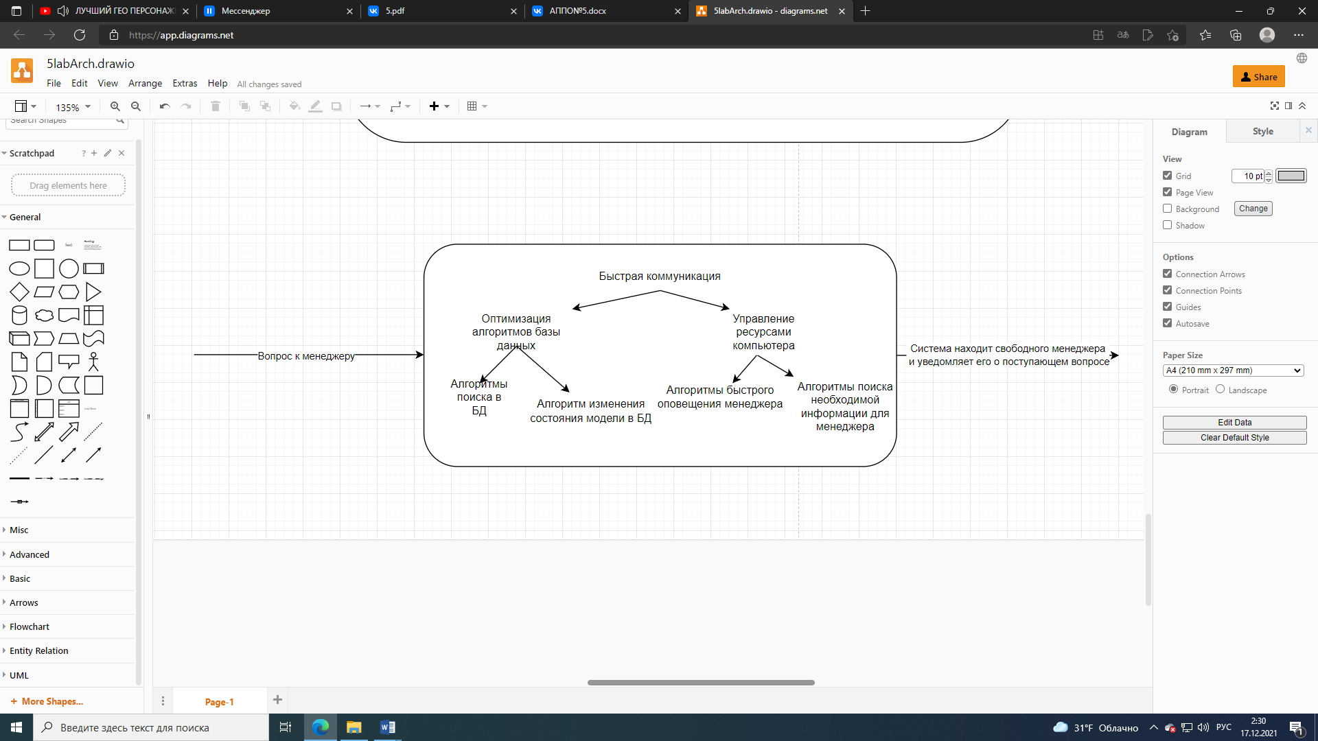

6. Структура (высокоуровневая архитектура) декомпозиции ПС.

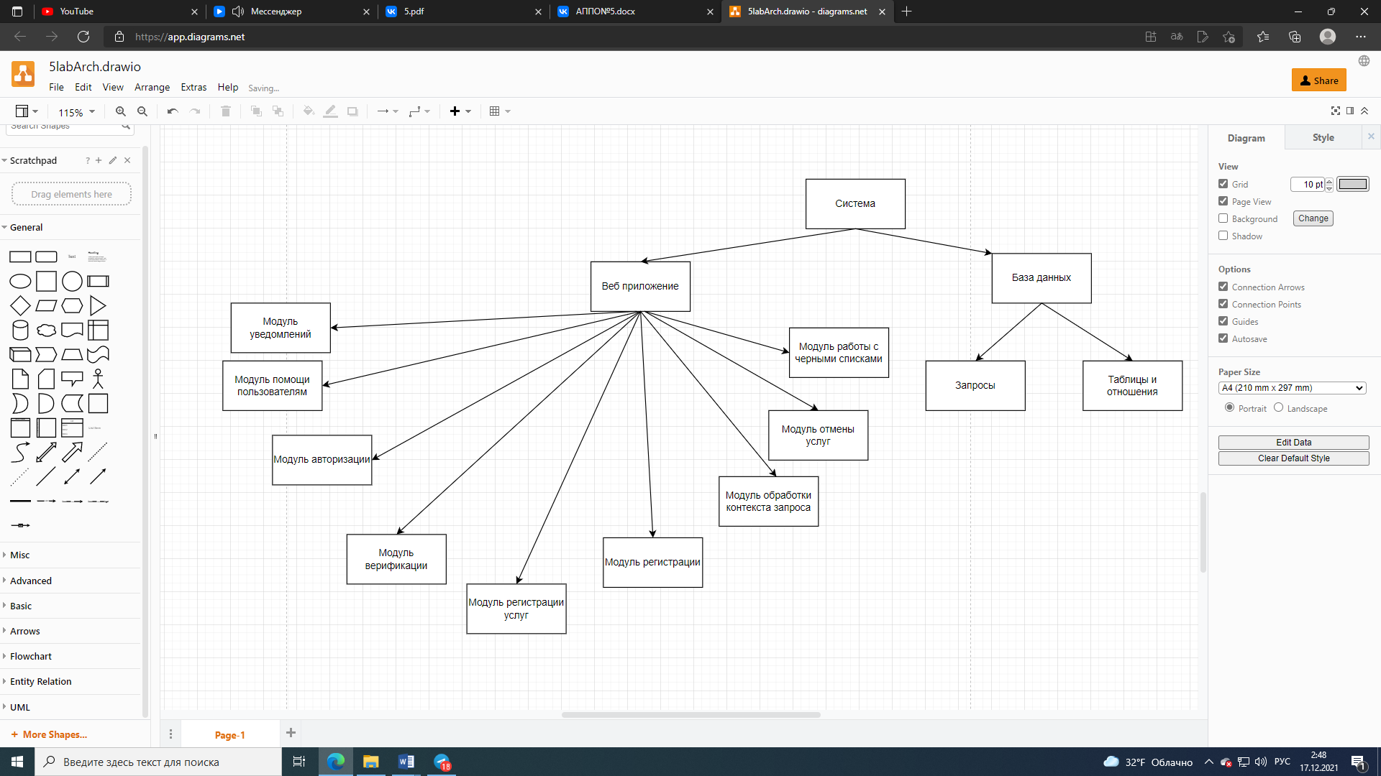

7. Отображение полученного варианта архитектуры в других представлениях (модульном, классах ООП, структурах «компонент и соединитель», структурах «распределение») с использованием диаграмм Use Case.

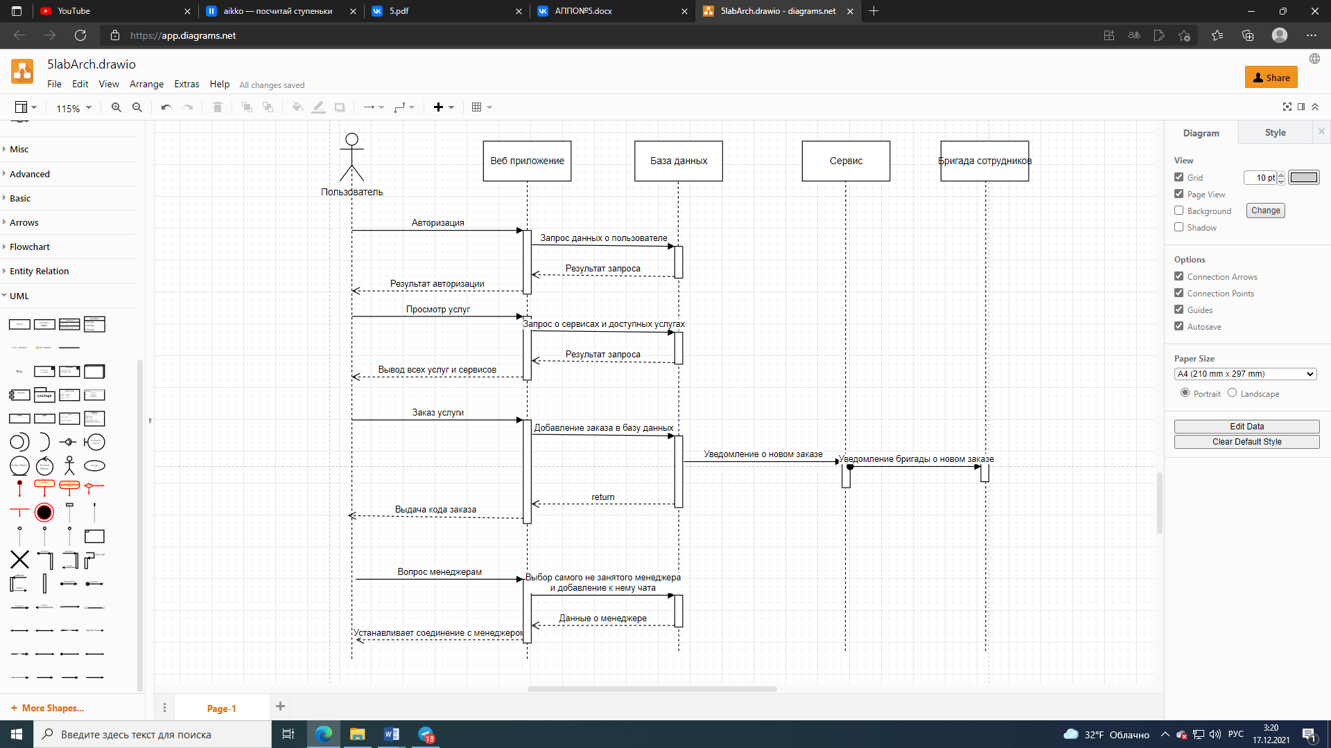

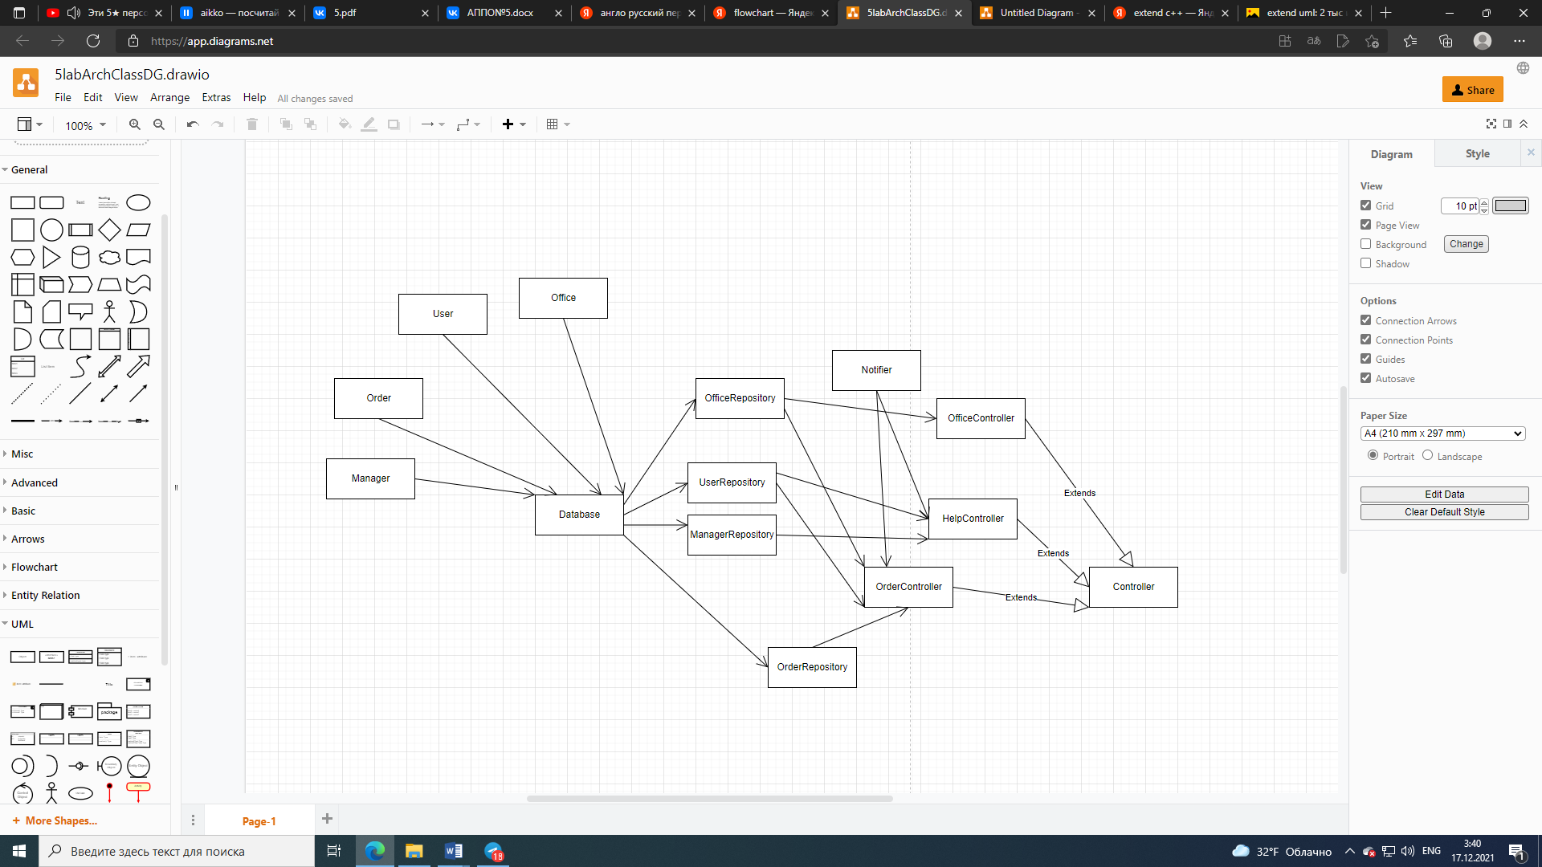

8. Описание интерфейса родительских и дочерних модулей с использование диаграмм Use Case.

